REGISTRO DE COPIAS CONTROLADAS

COPIA Nº | DESTINATARIO | FECHA DE ENVIO | FIRMA DE RECIBIDO
01 | Director Administrativo | 05 de Enero del 2004
02 | Gerente General | 05 de Enero del 2004
03 | Gerente de Ingeniería y Mantenimiento | 05 de Enero del 2004
04 | Jefe de Refinería | 05 de Enero del 2004
05 | Jefe de Envasado | 05 de Enero del 2004
06 | Jefe de Laboratorio Central | 05 de Enero del 2004
07 | Jefe de SSMA e Ingeniería Industrial | 05 de Enero del 2004
08 | Coordinador de SSMA e Ingeniería Industrial | 05 de Enero del 2004
09 | Coordinador de TPM | 05 de Enero del 2004
10 | Analista de Q.A | 05 de Enero del 2004

OBJETIVO.

Este manual describe la política y la estructura del sistema de Gestión Ambiental adoptado por la Planta La Favorita S.A., para garantizar la calidad de nuestros productos e interactuar adecuadamente con el medio ambiente (NTE) INEN-ISO 14001: 1996

ALCANCE.

SISTEMA DE GESTION AMBIENTAL:

Sitio: La Planta La Favorita, ubicada en el sector Sur de la cuidad de Guayaquil, en la Ciudadela Pradera 3, calle 47 S.E y la ría.

La planta industrial se encuentra ubicada en el sur de la ciudad de Guayaquil, colinda por el norte con la empresa Lyteca Texaco, al sur con TYMSA, el este con el Río Guayas y al oeste con la ciudadela pradera 3. Se adjunta un Layaout detallado de la Planta.

El Área aproximada es 27,277 m². Dentro del Sistema de Gestión Ambiental, se cubren todas las actividades que se ejecutan en la Planta La Favorita, desde la recepción de materia prima, hasta entrega del producto final, conforme a lo establecido en nuestro Manual de Procesos, de los cuales se han analizado los aspectos e impactos ambientales.

Productos: La Planta La Favorita genera los productos aceite y margarinas. Subproductos: Ácidos grasos, estearina, grasas recuperadas.
DISPOSICIONES GENERALES.

- En caso de que se generen nuevos procesos o se incorpore nueva tecnología, se realizará un nuevo análisis de los aspectos ambientales

- La vigencia, implantación y mejora del Sistema de Gestión Ambiental, estará coordinada por el Departamento de Seguridad, Salud y Medio Ambiente.

- El sistema de Gestión Ambiental está basado en las leyes y regulaciones nacionales, referentes al control del medio ambiente.

- Los documentos establecidos para el sistema de Gestión Ambiental se encuentran definidos en el listado maestro de aspectos ambientales y en la lista maestra de documentos

PROCESOS INVOLUCRADOS:
- Dirección de Planta
- Envasado
- Refinería
- Bodega de Producto Terminado
- Bodega de Envases
- Bodega de Materiales Auxiliares
- Depósito de Combustibles
- Bodega de Materia Prima (Aceite)
- Bodega de Reproceso
- Bodega de Repuestos
- Depósito de Desechos Peligrosos
- Depósito de Desechos de Material Reciclable
- Tráfico (Transportación)
- Planta de Tratamiento de Aguas
- Generadores y Sub-estaciones Eléctricas
- Taller Eléctrico, Mecánico y de Instrumentación
- Servicios Contratados
- Bomba de Río, Bomba de Red Contra Incendio y Suministros de Agua Potable
- Calderas
- Compresores de Amoniaco
- Compresores de Aire
- Recepción
- Cocina
- Dispensario Médico
- Laboratorio Central
- Áreas Administrativas y Sistemas
- Compras
- Producto Terminado

4. SISTEMA DE GESTION AMBIENTAL

  - Requisitos generales

La Planta La Favorita ha identificado los procesos necesarios para el sistema de Gestión Ambiental y definido la secuencia e interacción entre los procesos.
Se ha desarrollado e implantado un Sistema de Gestión ambiental, que se describe en este manual y que cubre los requisitos de la norma ISO 14001:96. Adicionalmente a los productos que se entregan a los clientes y que se encuentran dentro del alcance del Sistema de Gestión de Calidad, se considera para el SGA los subproductos como resultados de los procesos

MAPA ESQUEMATICO DE LA PLANTA LA FAVORITA

REQUISITOS DE LA DOCUMENTACION

    - POLÍTICA AMBIENTAL

La Planta La Favorita cuenta con la siguiente documentación para la implementación del sistema de Gestión Ambiental

- Políticas de gestión de calidad y seguridad, salud y medio ambiente
- Objetivos y metas ambientales.
- Programa ambientales
- El presente manual de Gestión Ambiental
- Procedimientos documentados requeridos por la norma ISO 14001:96
- Documentos necesarios para la planificación, operación y control de los procesos y de la gestión ambiental, los cuales se encuentran en cada área de la planta en las cuales se apliquen.
- Registros que demuestran el cumplimiento con la norma ISO 9001:2000 e ISO 14001, los mismos que son controlados para su correcto uso.
- Exigir el cumplimiento de la política de la compañía a todo el personal propio y de las empresas subcontratistas que desempeñen actividades en las instalaciones.
- Involucrar a todos los empleados en la Gestión Ambiental de la empresa, fomentando la implicación en este campo.

POLÍTICA DE GESTIÓN AMBIENTAL

La política de Seguridad, Salud y Medio Ambiente, definida por la Dirección de La Planta La Favorita es:
- Adecuada al propósito de la organización
- Incluye el compromiso para cumplir con los requisitos del SGA
- A través de la misma se ha definido políticas y objetivos y metas ambientales, los cuales serán revisados para asegurar su cumplimiento.
- Ha sido comunicada en la organización y es entendida por su personal, al igual que se mantiene disponible al público.
- La política es continuamente revisada para asegurar su adecuación.

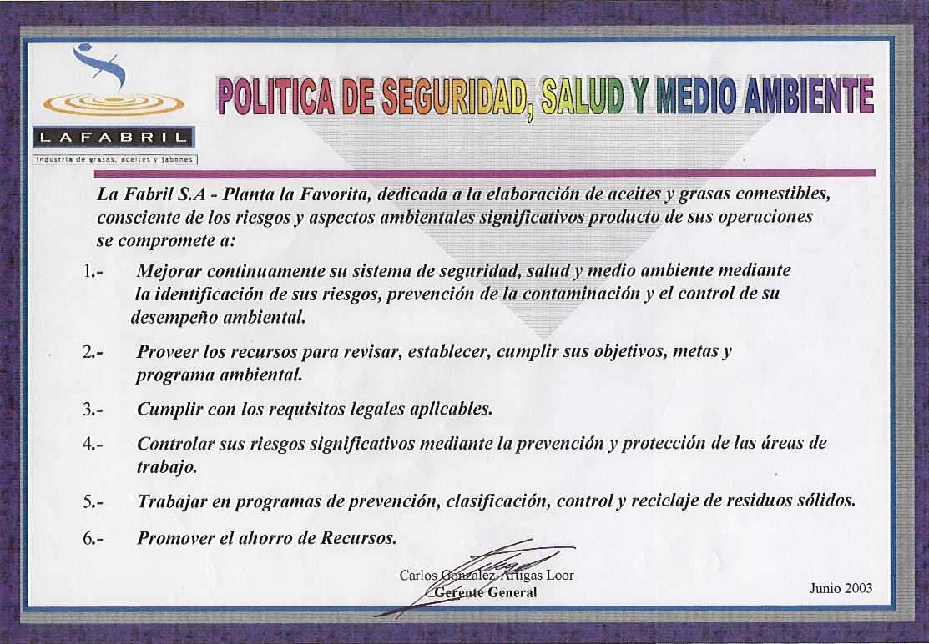
La política de Gestión Ambiental, es emitida, aprobada y revisada por la Gerencia de Planta y Gerente General, y su fecha de vigencia se presenta en el mismo documento.

4.3. PLANIFICACION DE LA GESTIÓN AMBIENTAL

4.3.1 ASPECTOS AMBIENTALES

La Planta La Favorita ha establecido un procedimiento para Identificar Aspectos e Impactos Ambientales Significativos, de sus actividades, productos o servicios, de aquellos que la organización puede controlar y sobre los cuales tiene influencia.

La Planta la Favorita ha establecido una metodología de evaluación del riesgo ambiental basado en la escala del impacto, la severidad del impacto y la probabilidad de ocurrencia y tomando en cuenta requisitos legales, requerimientos de partes interesadas y estrategias del negocio.

Se ha definido el Procedimiento para Identificar Aspectos e Impactos Ambientales Significativos.

A partir del análisis de los impactos ambientales significativos, se establecen los objetivos y metas y el programa de gestión ambiental relacionados al SGA.

Se ha desarrollado un listado maestro de actividades, aspectos e impactos ambientales y la evaluación de los mismos, por nivel de significancia, la misma que debe ser actualizada, dependiendo si existe:

- Un cambio del proceso
- Una modificación de requisitos legales
- Intereses de partes integrales del negocio
- Desarrollo y fabricación de nuevos productos, etc.
- El establecimiento de Objetivos y Metas Ambientales

Los aspectos medioambientales a tener en cuenta inicialmente, son:

Emisiones a la atmósfera (Tipos de productos emitidos, volúmenes particulares de cada producto y volumen total).

- Emisiones producidas por las tintas y solventes que se evaporan durante la fabricación de los productos.
- Emisiones producidas por las calderas para servicios, agua caliente y calefacción, que utilizan diesel y bunker para su funcionamiento (SO₂, NO_{X}, Partículas).
- Emisiones que pueden producir olores más o menos persistentes que pueden resultar molestos, como por ejemplo amoniaco (NH₃.)

Vertidos de aguas residuales (Tipos de aguas vertidas, volúmenes particulares en cada caso y volumen total).

- Aguas provenientes de los servicios auxiliares.
- Aguas procedentes de la limpieza de patios, de tanques de proceso, instalaciones y maquinarias.
- Aguas procedentes de los usos sanitarios, aseos y bebida.

Residuos generados

Los residuos generados en La Planta son de tres tipos:

- Residuos del proceso de fabricación.
- Residuos urbanos (basuras).
- Aceites usados (generados en la sustitución de los aceites de motores de camiones y automóviles y en el aceite de las diferentes máquinas que componen el parque).
- Residuos Peligrosos (Muestras con reactivos de los Laboratorios, desechos de tintas y solventes, desecho de agua con diesel)
- Tubos fluorescentes, pilas y baterías.
- Residuos de Material Reciclable

Los residuos procedentes del proceso de fabricación son fundamentalmente los envases y embalajes de las diferentes materias primas utilizadas en la fabricación de los productos.

Los envases de reactivos de los diferentes laboratorios de la Planta, son devueltos a MERCK, nuestro suministrador.

Los residuos peligrosos son almacenados en una zona determinada y segura y son enviados al gestor de residuos cuando se determina, de acuerdo con el Procedimiento de Desechos Sólidos Peligrosos. La Empresa aprobada por la M.I. Municipalidad de Guayaquil para tal disposición es la Cemento Nacional – Fundación Pro Ambiente.

Los residuos urbanos son basuras procedentes de la actividad diaria y se resumen principalmente en material orgánico e inorgánico, que es recogido por la Empresa Vachagnon.
Los residuos urbanos considerados como material reciclable, procedentes de las actividades diarias, son almacenados en una zona determinada y segura y son entregados a la empresa recicladora cuando se requiere;
entre los materiales que recicla la Planta tenemos: papel de material de oficina, papel Kraf, papel plegadiza, cartón, plástico, chatarra.

A continuación presentamos el Listado de Aspectos e Impactos Ambientales identificados, en cada uno de los procesos de la Planta La Favorita.

LISTADO DE ASPECTOS E IMPACTOS AMBIENTALES
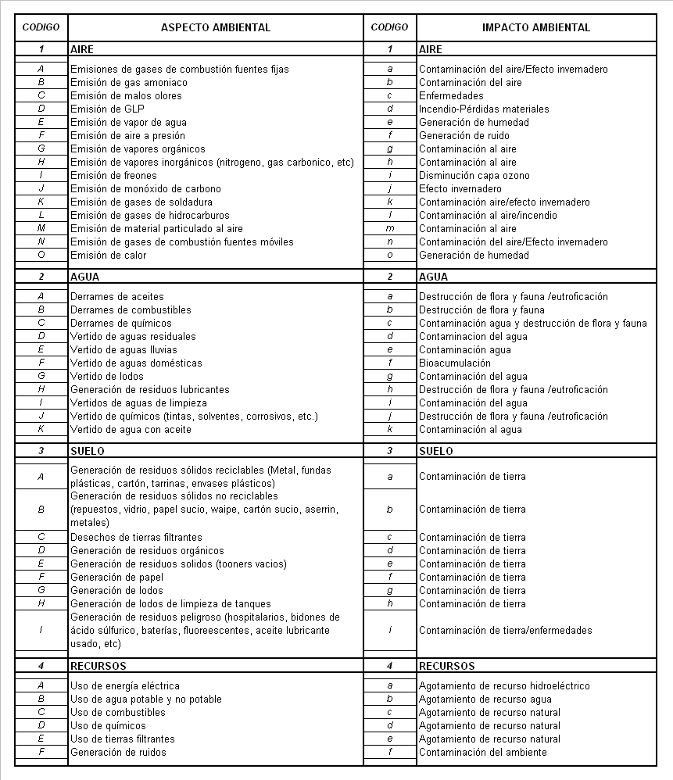
4.3.2. REQUISITOS LEGALES APLICABLES.-

La Planta la Favorita, asegura que los requisitos legales relativos a los productos que fabrican, sean identificados para cumplirlos.

Los requisitos legales aplicables a la gestión ambiental, son identificados por el departamento legal y se direcciona la responsabilidad del SGA al Jefe de SSMA e Ingeniería Industrial de la Planta, para su implementación. Se ha generado un procedimiento documentado que asegura la identificación de los requisitos legales, aplicables a las actividades, productos o servicios.

METODO:

Identificación de los requisitos legales y / u otros requisitos:

La identificación de los requisitos legales y/u otros requisitos ambientales, es realizada a partir del análisis de las siguientes situaciones:
- Las actividades, productos o servicios ejecutados
- Los aspectos e impactos ambientales generados del ítem anterior.
- Nuevas legislaciones y/o alteraciones de requisitos legales y/u otros requisitos ambientales urgentes.

El Asesor Legal de la empresa, como parte de sus funciones identificará lo siguiente:
- Leyes aplicables a la Gestión Ambiental de La Planta La Favorita.
- Cualquier cambio a las leyes aplicables a la Gestión Ambiental.
- Transmite la información a La Alta Dirección y Gerencia de Planta de La Favorita.
- Permanece atento a nuevas leyes generadas y aplicables a las actividades de Gestión Ambiental de La Planta La Favorita

Fuente de Información de requisitos legales y/u otros requisitos

Son las siguientes:

- Acceso a las leyes actuales
- Suscripción a organismos que informan sobre cambios y nuevas leyes.
- Consulta a organismos estatales y seccionales
- Base de datos de leyes
- Internet

Requisitos legales Municipales y/o Estatales y/o requisitos de asociados:

El Asesor legal hará llegar la información, a través de la Alta Dirección o Gerencia de Producción al Coordinador de Seguridad, Salud y Medio Ambiente en lo referente a:

- Requisitos legales vigentes Municipales y/o Estatales.
- Alteraciones y/o ediciones.
- Nuevos requisitos ambientales.
- Frecuencia de identificación / actualización.
La identificación y / o actualización de los requisitos legales y otros requisitos aplicables es realizada cuando exista un cambio en la Legislación Municipal o Estatal.

Cuando existe un nuevo proyecto, el responsable del área de medio ambiente analiza críticamente el valor de los requisitos ambientales ya identificados e indica la aplicación de nuevos requisitos legales u otros, considerando siempre que aplique, la fase de construcción / montaje y la fase de operación para nuevos procesos y/o alteraciones.

La identificación y / o actualización de los requisitos legales y otros requisitos aplicables es realizada cuando se efectúe una auditoria y sus resultados contemplen una actualización de los aspectos ambientales vigentes.

Acceso, disponibilidad y control de los Requisitos Ambientales Identificados

Una vez identificados los requisitos ambientales aplicables o acceso a los decretos, normas y otros requisitos, automáticamente se informará a la Gerencia de Planta para la aplicación directa por parte de La Planta Favorita.

El Departamento de Seguridad, Salud y Medio Ambiente, siempre que crea necesario, comunica a las demás áreas y funciones involucradas los requisitos ambientales aplicables a los aspectos ambientales generados de sus actividades, productos o servicios a través de comunicados, envío de materiales, y/o indicando su disponibilidad. Se lo podrá realizar también a través de la consulta directa al área de Seguridad y Medio Ambiente ya que las demás áreas poseen libre acceso a consulta de legislaciones, normas y/o requisitos ambientales.

Documentos de referencia: Procedimiento para Identificar los Requisitos Legales y Otros Requisitos Ambientales.

A continuación presentamos los parámetros legales que cumple La Planta La Favorita, exigidos por la Legislación Ambiental 3516.
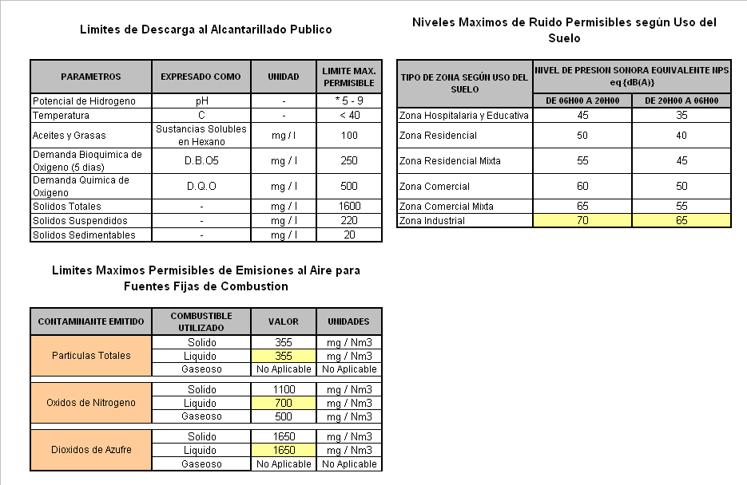
LEYES Y NORMATIVAS AMBIENTALES APLICABLES

LEYES VIGENTES | FECHA DE EMISION
La Constitución Política de la República del Ecuador. | 11 de Agosto de 1998
Políticas Básicas Ambientales del Ecuador, Decreto Ejecutivo No 1802, R.O. 456 | 7 de Junio de 1994
Convención Marco de las Naciones Unidas sobre el Cambio Climático | 22 de Septiembre de 1994
Convenio de Viena para la Protección de la Capa de Ozono | 16 de Marzo de 1990
Ley de Prevención y Control de la Contaminación Ambiental, R.O No 97 | 31 de Mayo de 1976
Ley de Defensa Contra Incendios | 23 de Mayo de 1996
Reglamento Sustitutivo del Reglamento Ambiental para las Operaciones Hidrocarburíferas del Ecuador, R.O No 265 | 13 de Febrero del 2001
Reglamento de Seguridad y Salud de los Trabajadores | 17 de Noviembre de 1986
Reglamento para el Manejo de Desechos Sólidos, R.O No. 991 | 3 de Agosto de 1992
Ley de Gestión Ambiental, R.O No 245. | 30 de Julio de 1999
Gestión de Productos Químicos Peligrosos | 15 de Octubre de 1998
Regulación INEN 1 y 2 | 20 de Junio de 1996
Protocolo de Kyoto de la Convención Marco de las Naciones Unidas sobre el cambio Climático | 11 de Diciembre de 1997
Texto Unificado de Legislación Secundaria del Ministerio del Ambiente. Expedido mediante Decreto Ejecutivo 3399 y publicado en el Registro Oficial 725 del 16 de diciembre de 2002. | Actualizado en Septiembre del 2003.
Norma INEN para Eliminación de Residuos-Sobrantes y de Envases Plaguicidas. | INEN 2078
Norma INEN para el Transporte, Almacenamiento y Manejo de Productos Químicos Peligrosos | INEN 2266
Norma INEN para el manejo Integral de sustancias y materiales peligrosos. | INEN 2288
Ordenanza que Regula el Transporte de Vehículos pesados y el Transporte de Sustancias y Productos Peligrosos en la ciudad de Guayaquil. | Aprobada por el M.I. Municipalidad de Guayaquil, 2001
Ordenanza Municipal “Estudios Ambientales Obligatorios en Obras Civiles, La Industria, el Comercio y Otros Servicios” | Aprobada y Emitida el 15 de febrero de 2001 por la M.I. Municipalidad de Guayaquil.
Directrices para la Elaboración de los Estudios Ambientales. | Expedida por la M.I. Municipalidad de Guayaquil el 12 de Marzo del 2001.
Ordenanza Sustitutiva de Edificaciones y Construcciones del cantón Guayaquil. | Expedida por la M.I. Municipalidad de Guayaquil el 24 de Junio del 2000.
4.3.3. OBJETIVOS Y METAS DE LA GESTIÓN AMBIENTAL.-

Los objetivos ambientales y las metas son establecidos cada año en la reunión realizada por la Gerencia de Planta con los jefes departamentales.
La política ambiental de la Planta La Favorita está relacionada con los siguientes objetivos:

- Punto # 1 Generación de residuos sólidos

- Punto # 2 Consumo de recursos

- Punto # 3 Efluentes Líquidos

- Punto # 4 Emisión de Gases

Para el establecimiento y determinación de los Objetivo de Seguridad, Salud y Medio Ambiente, deben seguirse los siguientes criterios que se mencionan:

- Debe haber un compromiso de mejora continua para controlar los riesgos de seguridad y salud ocupacional y los aspectos / impactos ambientales significativos, ejercidos por la empresa.
- Debe existir un compromiso para la prevención de los riesgos y contaminación generada por los productos / procesos de la empresa.
- Alineamiento con la Política de Seguridad, Salud y Medio Ambiente.
- Alineamiento con los Objetivos del Negocio de la Empresa a mediano / largo plazo.
Para el establecimiento y determinación de las Metas de Seguridad, Salud y Medio Ambiente, deben seguirse los siguientes criterios que se mencionan:
- La meta debe ser específica.
- La meta debe ser mensurable.
- La meta debe ser tangible.
- La meta debe permitir un juicio crítico (a través del análisis de los resultados.)
- La meta debe tener un plazo para ser alcanzada.

Para el establecimiento y determinación de los indicadores (índice de valor a ser medido que indica un acercamiento a la Meta propuesta), deben seguirse los siguientes criterios que se mencionan:
- Debe ser un ítem de control efectivo.
- Debe ser posible de ser obtenido.
- Debe ser comprendido dentro de la empresa.
- Debe ser verificado con frecuencia, observando el plazo definido de la meta establecida, considerando las necesidades de eventos frecuentes.

Para establecer los Objetivos Ambientales se dispone del siguiente documento de referencia, Procedimiento para Establecer los Objetivos y Metas Ambientales.

A continuación presentamos la utilización del formato propuesto en este Manual para la Identificación de los Objetivos y Metas de la Planta La Favorita.

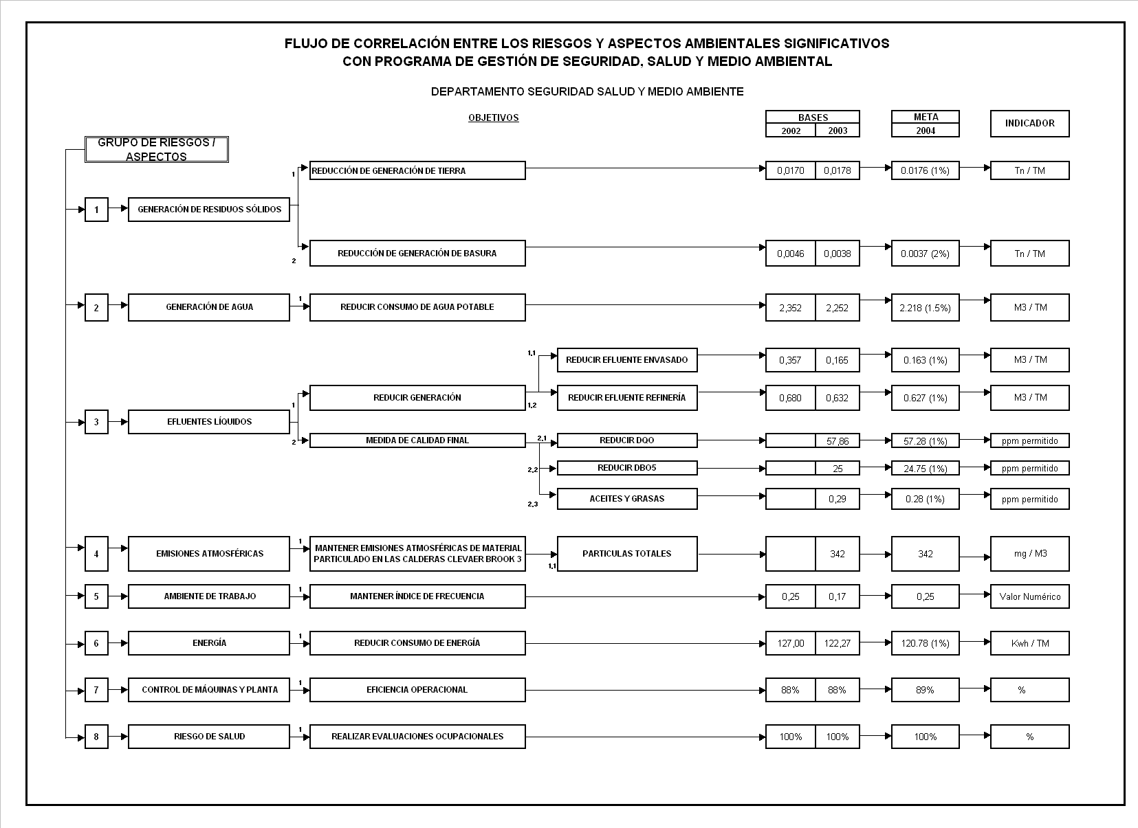
OBJETIVOS Y METAS DE LA PLANTA LA FAVORITA
    - PROGRAMA DE GESTION AMBIENTAL.-

Se ha desarrollado programas ambientales, con objetivos, metas, actividades, responsables, cronogramas y recursos, los mismos que aseguran una adecuada gestión ambiental, tomando en cuenta los aspectos e impactos ambientales significativos.

La Favorita dispone del presente Manual de Gestión Ambiental en el cual se describe la política y la estructura del sistema ambiental para cumplir con los requerimientos de la Norma Técnica Ecuatoriana (NTE) INEN – ISO 14001:96.

Basándose en los objetivos y metas de Seguridad, Salud y Medio Ambiente establecidos, se prepara y se coordina junto con las demás áreas involucradas, el Programa de Gestión de Seguridad, Salud y Medio Ambiente, para el entendimiento de los Objetivos y Metas propuestos.

El Programa de Gestión de Seguridad Salud y Medio Ambiente define las responsabilidades y atribuciones para las áreas y funciones envueltas para su implementación, así como los medios y plazos dentro de los cuales deben ser atendidos.

El establecimiento anual del Programa de Gestión de Seguridad Salud y Medio Ambiente (Objetivos, Metas, Plazos, Actividades, Responsables y Recursos), normalmente se realiza desde el mes de Enero, a partir de ahí se realiza el análisis y resumen comparados con el año anterior, verificando que sea posible, los resultados como:
- Beneficios Extra, meta establecida.
- Dificultades.
- Justificaciones, metas atendidas.
- Demás informaciones que se consideren relevantes.

Los jefes departamentales junto con la Gerencia de Planta analizan, discuten, solicitan adecuaciones y aprobaciones del Programa de Gestión de Seguridad Salud y Medio Ambiente, aprobando inclusive los medios, recursos y plazos, para su efectivo Gerenciamiento del Sistema de Gestión.

El Programa de Gestión de Seguridad Salud y Medio Ambiente, es monitoreado a través de los indicadores, verificados mensualmente; estas actividades del Sistema de Gestión se basan en los Objetivos y Metas de Seguridad, Salud y Medio Ambiente establecidos, siendo las mismas coordinadas por el Departamento de Seguridad Salud y Medio Ambiente.

En caso de que el Programa de Gestión de Seguridad, Salud y Medio Ambiente, determine un área que no pueda cumplir, el responsable de la misma deberá justificar la razón y definir un nuevo plazo, reivindicando las acciones necesarias.

Los recursos y medios necesarios del Programa de Gestión de Seguridad, Salud y Medio Ambiente establecidos, serán indicados por las áreas involucradas, o cuando hubiere las necesidades de nuevos implementos, o valores que excedan a estudios iniciales; estos serán solicitados por la propia área, a través de una propuesta de Capital u otros medios; estos estarán definidos en el Programa de Gestión de Seguridad, Salud y Medio Ambiente y deberán ser aprobados por la Gerencia General, conforme a la Política de la Empresa, si fuese necesario.

Para establecer el Programa de Gestión Ambiental se dispone del siguiente documento de referencia, Procedimiento para Programa de Gestión de Seguridad, Salud y Medio Ambiente.

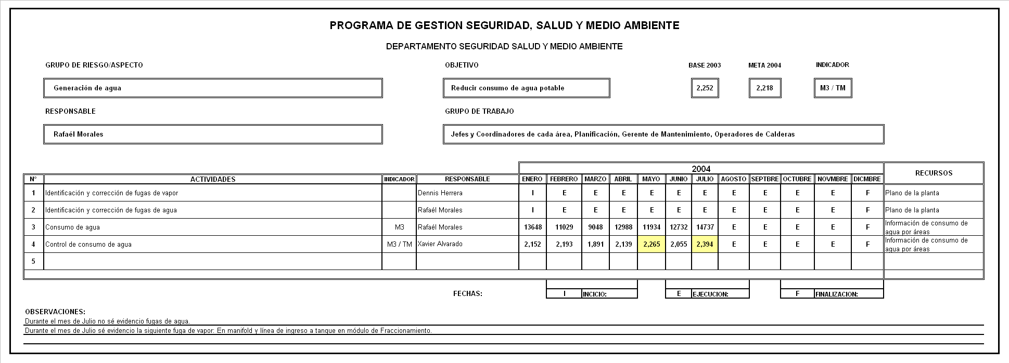
A continuación presentamos la utilización del formato propuesto en este Manual para el Desarrollo del Programa de Gestión Ambiental de la Planta La Favorita.
  - IMPLEMENTACION Y OPERACIÓN

4.4.1 ESTRUCTURA Y RESPONSABILIDAD

La alta dirección se compromete con el desarrollo e implementación del sistema de Gestión Ambiental para lo cual establece la siguiente política de seguridad, salud y medio ambiente la cual es coherente con el propósito de la organización.

La gerencia de planta participa en las reuniones de jefes departamentales semanales y mensuales en las que se hace resaltar el compromiso que la organización tiene para satisfacer tanto los requisitos de partes interesadas como los legales y su compromiso frente al ambiente. Así mismo, en estas reuniones se realiza el seguimiento al cumplimiento de los objetivos y metas establecidos por cada área, brindando el apoyo necesario y asegurando la disponibilidad de los recursos para alcanzarlos.

El siguiente cuadro ilustra la Responsabilidad del Personal que administra, realiza y verifica el trabajo relacionado con el Sistema de Gestión Ambiental de La Favorita, además son los responsables de implementar y hacer cumplir los procedimientos establecidos en sus respectivas áreas.

La Gerencia General de la Planta La Favorita, proporciona los recursos necesarios (referirse al presupuesto anual) para garantizar que todos sus productos cumplen con las especificaciones y requisitos que exigen nuestros clientes, así como para asegurar la adecuación del SGA, cumplimientos de objetivos y metas ambientales y lograr mejoramiento en el desempeño ambiental de la organización.
- Se realiza el monitoreo y verificación de los aspectos ambientales significativos, para asegurar cumplimiento con requisitos legales aplicables.

- El soporte de esta verificación es la utilización de equipos de medición y ensayo que periódicamente son calibrados.

- Se llevan registros de las verificaciones y monitoreo de impactos ambientales significativos.

Autoridad:

La autoridad del personal consta en un documento aprobado por el Gerente de Planta, donde se indican las actividades a realizar para implantar el sistema de Gestión Ambiental; el original lo mantiene el representante de la dirección, quien se encarga de controlar la distribución de este documento al personal involucrado.

Los colaboradores de la Empresa involucrados en la Administración, Ejecución y/o Verificación del trabajo que afecte la Calidad tienen su descripción de cargo plenamente definida, las originales de las mismas se encuentran en el Departamento de Recursos Humanos, quienes se encargan de controlar esta documentación.

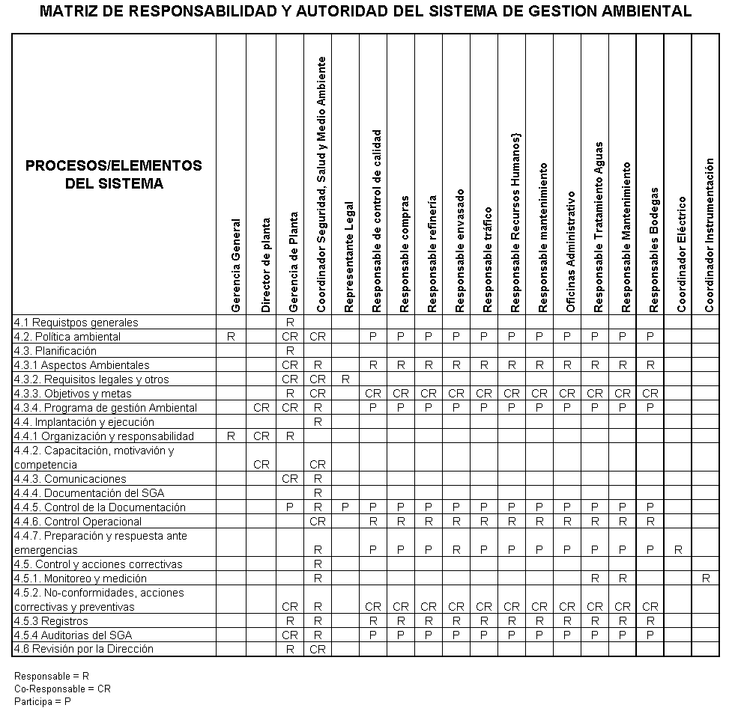

REPRESENTANTE DE LA DIRECCIÓN FRENTE AL SGA.-

Se ha designado al Jefe de SSMA e Ingeniería Industrial como representante de la alta dirección frente al Sistema de gestión Ambiental, la misma que es formalizada mediante nominación escrita de la misma.
El representante de la dirección tiene las siguientes responsabilidades y autoridades:
- Asegurarse de que se establecen, implementan y mantienen los procesos necesarios para el sistema de Gestión Ambiental
- Informar a la alta dirección sobre el desempeño del sistema de Gestión Ambiental y de cualquier necesidad de mejora
- Asegurarse de que se promueva la toma de conciencia de todos los niveles de la organización.
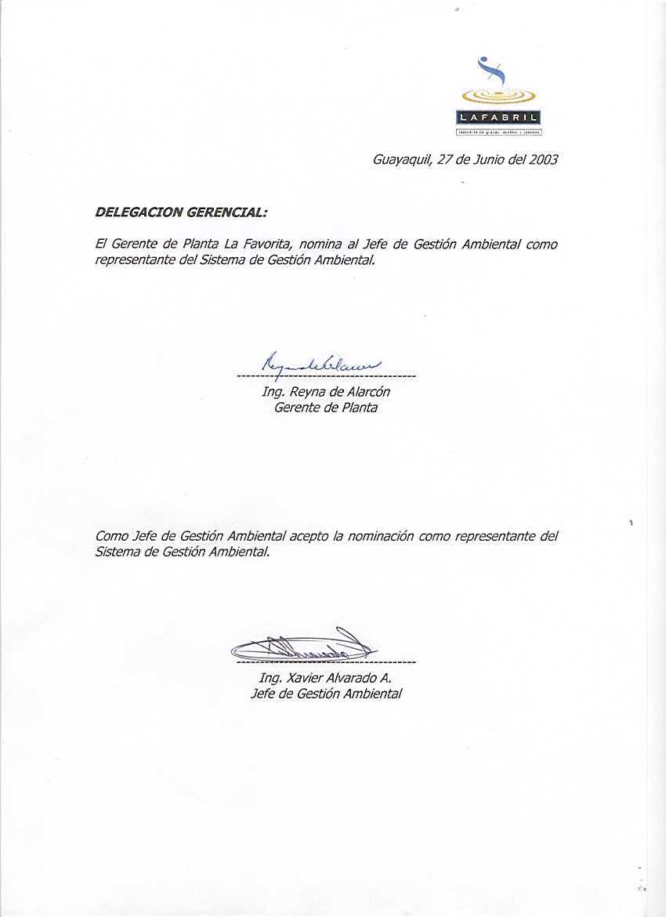
- Asegurarse que existe un compromiso del personal sobre los impactos ambientales significativos y el control aplicado a los mismos.
4.4.2 FORMACION Y TOMA DE CONCIENCIA Y COMPETENCIA.

La Planta La Favorita, establece y mantiene actualizados procedimientos para identificar las necesidades de adiestramiento y proveer el adiestramiento de todo el personal que realice actividades que estén relacionadas con impactos ambientales significativos.

Los registros adecuados del adiestramiento interno son mantenidos por el departamento de Recursos Humanos. Se provee de personal adiestrado para realizar y verificar las actividades que están relacionadas con impactos ambientales significativos, para lo cual se realiza la calificación de auditores internos de gestión medio ambiental.

Se programa la Capacitación y Reuniones periódicas de acuerdo a las necesidades para mantener el sistema de Gestión Ambiental. El Departamento de Recursos Humanos debe establecer con los diferentes departamentos un plan anual de formación que cumpla con los requerimientos medioambientales. Esta formación asegurará que:

- Los empleados poseen las habilidades y conocimientos suficientes para realizar las operaciones que se requieran.
- El personal de nueva incorporación conoce el contenido de su trabajo y está preparado para desempeñarlo.

Los programas de formación contendrán:

- La identificación de las necesidades de formación
- Los programas específicos de cada materia y su nivel de actualización (Referencias a la revisión de la normativa o legislación afectada.)
- La documentación base de la formación a impartir
- El cuadro de formadores y sus currículos donde se muestra su experiencia técnica y formativa.
- El sistema de evaluación de la formación por los receptores
- El sistema de evaluación de la aptitud de los receptores de la formación

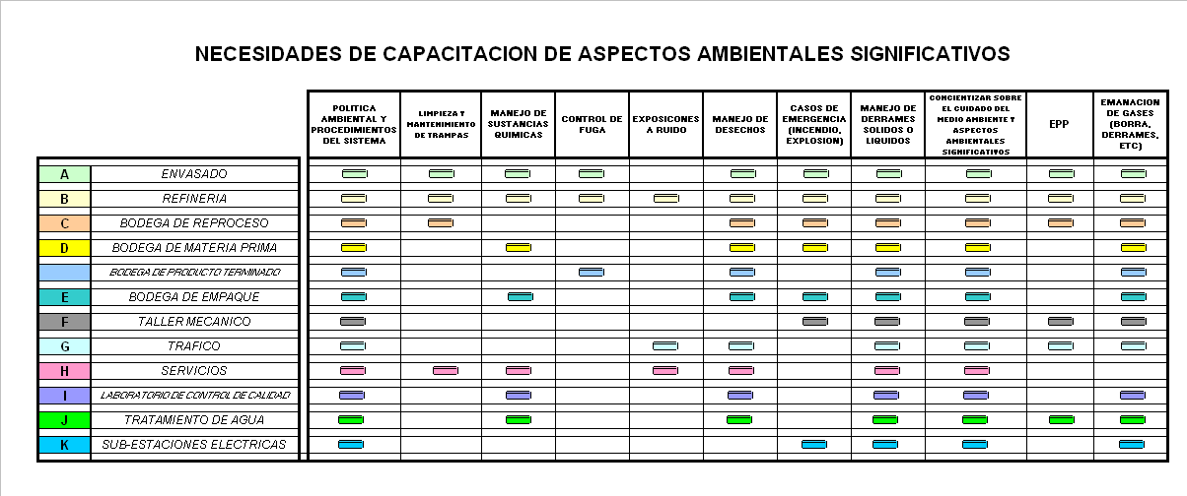
A continuación presentamos la utilización de los formatos propuestos en este Manual para el Desarrollo del Programa de Capacitación de la Planta La Favorita y sus Necesidades de Capacitación.
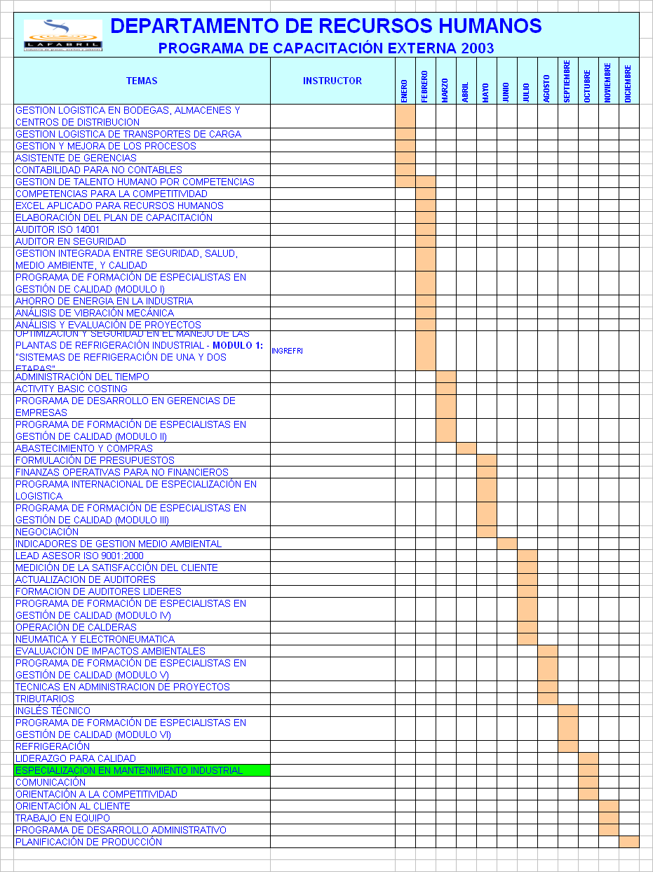
PROGRAMA DE CAPACITACION INTERNA PLANTA LA FAVORITA.
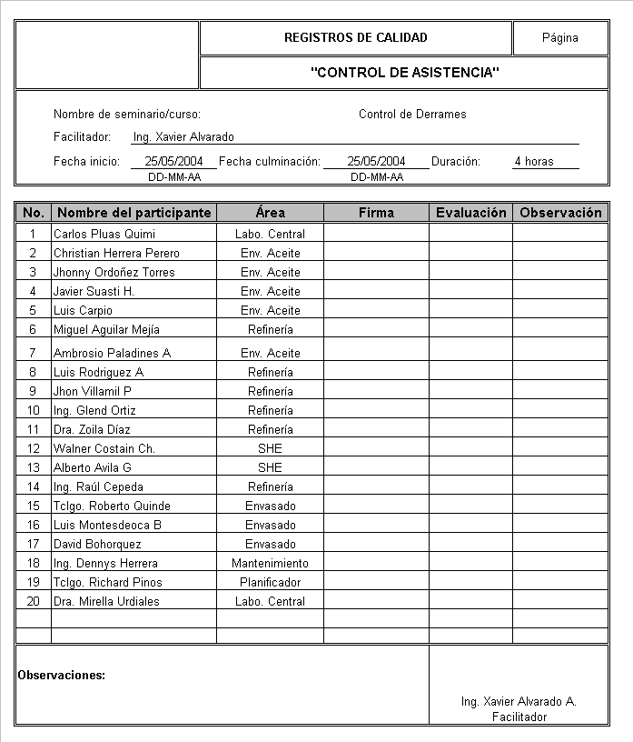
FORMATO DE CONTROL DE ASISTENCIA
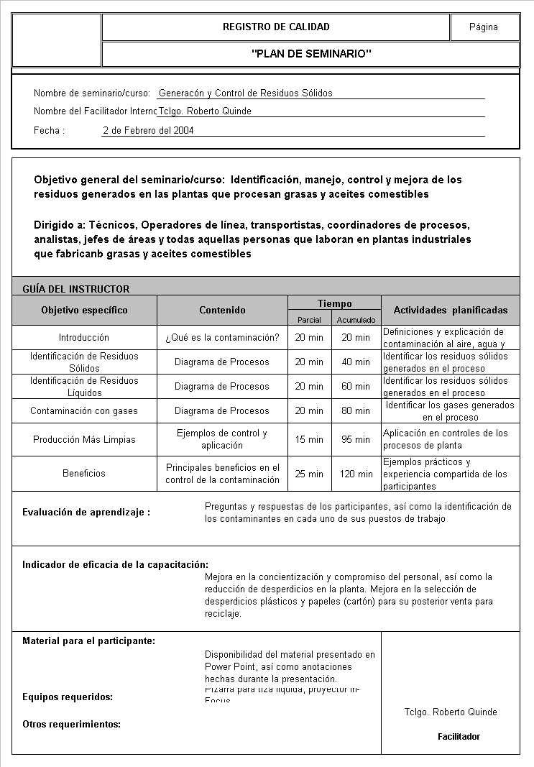
FORMATO DEL PLAN DE LECCIÓN DEL CURSO
4.4.3 COMUNICACIÓN.

El proceso de comunicación establecido en la organización con respecto al sistema de gestión de calidad y ambiental se lo efectúa a través del procedimiento para Comunicaciones Internas y Externas.

Para el SGA, se establece una metodología, para recibir, archivar y responder las comunicaciones pertinentes de partes interesadas relativas a los impactos ambientales y temas relacionados al SGA.

- La Comunicación interna de temas relevantes, se realiza oficialmente a través de las reuniones mensuales donde asisten Gerentes, Jefes y/o Coordinadores de área.
- La comunicación de noticias importantes relativas a los Sistemas de mejora continua, que requieran difusión inmediata, se hará a través del Departamento de Recursos Humanos.
- Los indicadores de desempeño ambiental y datos que demuestren el compromiso con el medio ambiente y la eficacia del SGA, son informados a la alta dirección y personal de la planta, a través del uso de carteleras informativas y correo electrónico, igual que la retroalimentación.
- Las carteleras ubicadas en las diferentes áreas de las plantas serán un medio para la comunicación de los avances del programa e información que se requiera difundir a todos los niveles de la Organización.
- La Comunicación recibida por parte de las Autoridades, siempre será respondida y las acciones serán coordinadas entre el Ente Gubernamental y nuestro Departamento Legal
- Las comunicaciones / reclamos de partes interesadas serán analizadas para identificar riesgos críticos de seguridad, salud o aspectos ambientales significativos.
- El departamento de Seguridad, Salud y Medio Ambiente mantiene la información de temas ambientales actualizada de acuerdo a la información que generen los periódicos, radios, boletines, etc.
- La política de Seguridad, Salud y Medio Ambiente es comunicada a nuestros proveedores por medios electrónicos y a la comunidad mediante la publicación en los exteriores de la Planta. Los aspectos ambientales significativos son comunicados únicamente en la Planta por ser donde se realizan los controles operativos respectivos.

A continuación presentamos la utilización del formato propuesto en este Manual para el Registro de las Comunicaciones Internas y/o Externas de la Planta La Favorita.

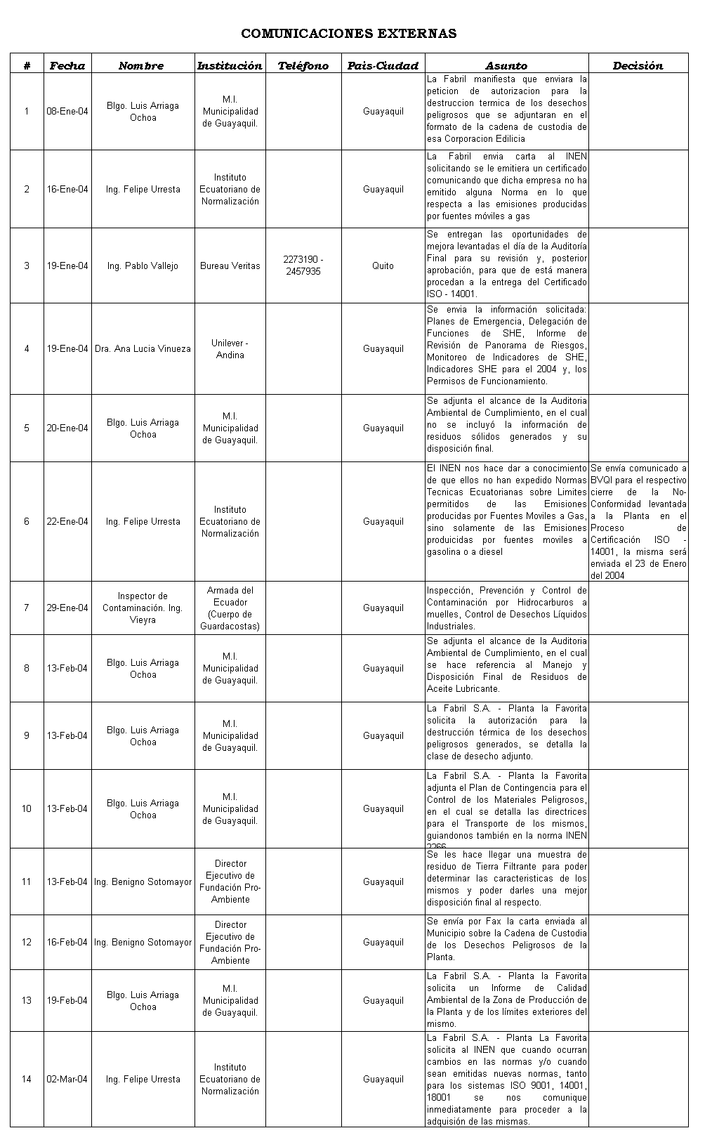
FORMATO DE COMUNICACIONES
    - DOCUMENTACIÓN DEL SISTEMA GESTIÓN AMBIENTAL.

La Planta La Favorita ha elaborado el presente Manual de Gestión Ambiental en el que se describen las cláusulas de la norma ISO 14001 y su implementación en la organización

En este Manual se hace referencia a los documentos que forman parte del sistema de gestión ambiental y su estructura, para lograr un manejo adecuado del sistema.

4.4.5 CONTROL DE LA DOCUMENTACIÓN

La Planta La Favorita, establece y mantiene actualizado el procedimiento documentado, para controlar todos los documentos de nuestro sistema de Gestión Ambiental e incluye los documentos de procedencia externa.

Existe un responsable en cada área para controlar los documentos de las áreas respectivas. Para establecer el Control de la Documentación se dispone del siguiente documento de referencia, Procedimiento para Elaborar – Controlar Documentos y Registros.

Los documentos son revisados y aprobados por personal autorizado antes de su distribución, para verificar que son adecuados.

Este control asegura que:

- Se revisan y actualizan los documentos cuidando que las ediciones actualizadas estén disponibles en todos los lugares en que se llevan a cabo las operaciones fundamentales para el funcionamiento efectivo del sistema ambiental
- Se identifican los cambios realizados a los documentos y el estado de revisión que tienen
- Se retiran, en el menor plazo posible, la documentación no válida u obsoleta de todos los lugares de distribución o uso, asegurando de este modo contra el uso no deseado.
- Se identifica adecuadamente cualquier documento obsoleto retenido por razones legales o de preservación de los conocimientos.

Cuando cambie la estructura organizacional, sean logotipo, firmas de responsabilidad, razón social, los documentos se mantienen vigentes hasta la fecha de la próxima revisión y actualización.
La planificación del SGA está soportada en una estructura documental la misma que la definimos de la siguiente manera:

Manual del SGA
Programas /Manuales / Procedimientos
Instructivos
Formatos
Documentos externos
Política, objetivos y metas
4.4.6. CONTROL OPERACIONAL.

La Planta la Favorita ha identificado las operaciones y actividades que están asociados a impactos ambientales significativos, en concordancia con la política ambiental, objetivos y metas ambientales.

Se ha desarrollado programas de mantenimiento que apoyan la gestión ambiental de la organización.

Las actividades relacionadas con aspectos e impactos ambientales significativos han sido identificadas y planificadas para asegurar su manejo eficaz. Se han desarrollado procedimientos operativos, para cubrir situaciones en las cuales su ausencia podría conducir a desviaciones de la política, objetivos y metas ambientales.

Evaluación de subcontratistas

- Asegurarse que cumplen criterios ambientales definidos por la organización
- Se comunican los procedimientos y los criterios operativos relativos a la gestión ambiental a los subcontratistas.

Documentos de Referencia:
- Manual de Proyectos y Cambios.
- Manual para Trabajos de Mantenimiento.
- Procedimiento para Solicitud, Ejecución, Control y Registro de Órdenes de Servicio.

A través del procedimiento para Identificar aspectos e impactos ambientales significativos, se analiza cuáles son los impactos ambientales significativos relacionados con proveedores de productos o servicios.

Se establecen procedimientos pertinentes de comunicación con proveedores y contratistas para asegurar el adecuado manejo de aspectos e impactos ambientales significativos, relacionados a productos y servicios entregados. Los documentos relacionados al tema son:

- Manuales, Instructivos de Operación del Área de Envasado.
- Manuales, Instructivos de Operación del Área de Refinería.
- Procedimiento para el Manejo de Desechos Sólidos Peligrosos y Material de Reciclable.
- Procedimiento para Preparar Fórmulas de Aceite.
- Manual de Procedimientos e Instructivos para Limpieza de Envasado, Refinería y Planta.

Instructivo para la Recepción de Aceite de Soya Cruda Importada en Andipuerto.
- Procedimiento para Compra, Recepción, Almacenamiento y Consumo de Combustible Diesel o Bunker.

Se han desarrollado procedimientos operativos para cubrir situaciones en las cuales su ausencia podría conducir a desviaciones de la política, objetivos y metas ambientales, para actividades relacionadas con aspectos e impactos ambientales significativos.
Se han definido en los formatos para el control al que se someterán las actividades relacionadas con aspectos e impactos ambientales significativos y los criterios de operación que se encuentran establecidos en los procedimientos relacionados.

Los siguientes documentos están relacionados a la Gestión Ambiental:

- Manual para Control de procesos de aguas residuales.
- Instructivo para Operación y Mantenimiento de Calderas.
- Manuales e Instructivos de Emergencias por Áreas.

    - PREPARACION Y RESPUESTA ANTE EMERGENCIAS.

La Planta la Favorita, ha definido el procedimiento para identificar aspectos e impactos ambientales, el mismos que establece la metodología para identificar la necesidad de planes de emergencia.

Se identificó la necesidad de los siguientes planes de emergencia, los cuales se encuentran incluidos en cada uno de los procedimientos operacionales de las respectivas áreas

- Plan de Emergencia para derrames de aceite (Tanqueros, Tanques de Almacenamiento, Transporte.)
- Plan de Emergencia para derrames de combustible (Diesel, Búnker.)
- Plan de Emergencia para explosión
- Plan de Emergencia para incendio
- Plan de Emergencia para derrames de trampas
- Plan de Emergencia para derrame de químicos (Soda Cáustica, Ácido Sulfúrico, Ácido Fosfórico.)
Los Equipos de Emergencia establecidos están conformados por:

- Coordinador General (Director y/o Gerente de Planta).
- Jefe de SSMA e Ingeniería Industrial.
- Jefes de Manufactura.
- Coordinadores de Áreas
- Brigadas Industriales.

Las Brigadas controlan la situación sin poner en riesgo la integridad física de sus miembros. Las estaciones manuales pueden ser accionadas por cualquier persona SÓLO frente a una situación de emergencia (incendio/ explosión).

Los procedimientos y/o instructivos se aplican cada vez que suene la alarma contra incendio y/o alarma del área de amoníaco, salvo el caso de que se trate de una prueba de equipos planificada y comunicada.

La frecuencia de revisión de la Evaluación de Riesgos e Impactos Ambientales Significativos será mínima, una vez al año o cada vez que amerite una revisión por razones de algún cambio en la Planta o por la adquisición de equipos nuevos.

En el caso de que la emergencia se presente después de las 18h00 o en un fin de semana o feriado donde no se encuentren laborando el (Coordinador General) Director y/o Gerente de Planta ni el Jefe de SSMA e Ingeniería Industrial, será el Coordinador de Refinería quien haga las veces del Jefe de SSMA e Ingeniería Industrial hasta que el primero sea contactado y se presente a la Planta y en coordinación con el Guardia de Turno pedirá la ayuda externa necesaria, si el caso lo amerita.

AREAS DE RIESGO

- Compresores de Amoníaco
- Área de envasado
- Tanque de almacenamiento de nitrógeno
- Bodega Refrigerada de Productos Terminados
- Recepción y tanques de almacenamiento de Búnker y Diesel
- Bodega de Materia Prima (Aceites)
- Calderos de Baja y Alta Presión
- Tanques de Almacenamiento de Químicos
- Sub-estaciones eléctricas
- Área de Basura
- Cocina
- Bomba de red contra incendio
- Laboratorio Central
- Laboratorio de Refinería
- Planta de Tratamiento de Aguas
- Área de Almacenamiento de GLP para montacargas
- Taller de Mantenimiento
- Bodega de Reproceso
- Área de almacenamiento de Desechos Peligrosos y Material Reciclable.
No. | RIESGO | AREA DE RIESGO | RESPONSABLE | PROCEDIMIENTO
1 | Fuga de Amoníaco | Compresores de Amoníaco | Jefe Manufactura Envasado | Manual de operación y control del Sistema de Amoniaco / Instructivo para emergencia en el proceso de envasado / Instructivo para emergencia con amoníaco del Manual de Plan de Emergencia
2 | Derrame de aceites | Área de Envasado | Jefe de Manufactura de Envasado | Instructivo para emergencia en el proceso de envasado / Manual de procedimientos e instructivos para operar líneas de envasado de aceites / Procedimiento para preparar fórmulas de aceites / Manual de Preparación de Margarinas y mantecas
5 | Derrame / Incendio | Recepción y tanques de almacenamiento de Búnker y Diesel | Coordinador de Bodega de Materiales Auxiliares | Procedimiento para compra, recepción, almacenamiento y consumo de combustibles / Instructivo para derrame y/o incendio de búnker y/o diesel
7 | Incendio | Calderos de Baja Presión | Gerente de Ingeniería y Mantenimiento | Manual para Operación y mantenimiento de calderas.

El plan de emergencia no elimina la planificación y la prevención en la operación de la Planta, sino que la complementa

  - VERIFICACION Y ACCION CORRECTIVA.-

    - SEGUIMIENTO Y MEDICION

Con respecto al Desempeño Ambiental se ha definido una frecuencia para el seguimiento, al igual que se ha establecido un monitoreo externo a los aspectos ambientales significativos y un monitoreo interno a características claves de la Gestión Ambiental, que son controladas.

Se han establecido Mediciones de los indicadores de los impactos ambientales significativos, Monitoreo y medición de impactos ambientales, conforme a los requerimientos legales aplicables, documento de referencia Procedimiento para Monitorear y medir Aspectos Ambientales Significativos.

Se ha establecido que se realizará el reporte de desempeño de la gestión ambiental, el cual se va monitoreando mensualmente, e incluye: Consumo de agua, consumo de energía eléctrica, ventas de desechos sólidos, parámetros en efluentes, desperdicios de sólidos, etc.

- Seguimiento y medición del desempeño ambiental: mensualmente cada Jefe departamental envía los datos de los indicadores de su área al Jefe de SSMA e Ingeniería Industrial quien los revisa e informa a la Gerencia de Planta y toma acciones correctivas o preventivas junto con el Jefe departamental en caso de ser necesario.
- Seguimiento del monitoreo ambiental de parámetros legales del Agua, se realiza cuatrimestralmente, los mismos que son analizados sus resultados con la Gerencia de Planta, el Jefe del Área y el responsable del SGA para tomar acciones correctivas o preventivas junto al Jefe departamental en caso de ser necesario.
- Seguimiento del cumplimiento del programa ambiental: mensualmente se monitorea el desarrollo del programa se verifica su cumplimiento, ante lo cual, con los responsables del Área, la Gerencia de Planta y el responsable del SGA, se toman las acciones correctivas y preventivas, de ser el caso.
Adicionalmente se ha considerado lo siguiente:
- Se han definido los controles operacionales para asegurar cumplimiento de objetivos y metas ambientales
- Se ha establecido el seguimiento de las metas ambientales para asegurar el cumplimiento del programa ambiental.
- Se han definido los criterios para evaluar los requisitos legales ambientales y la metodología de monitoreo.
    - NO-CONFORMIDAD, ACCION CORRECTIVA Y ACCIÓN PREVENTIVA.-

La Planta La Favorita establece la responsabilidad y autoridad en el manejo e investigación de no-conformidades del SGA para tomar acciones y mitigar cualquier impacto causado.

Cuando se producen eventos que causan impactos al medio ambiente, estos son registrados y sus causas son investigadas mediante el procedimiento para Investigar y reportar accidentes / incidentes.

Preparación y respuesta ante emergencias

La responsabilidad para mitigar impactos ambientales causados se encuentra definida en un procedimiento documentado que incluye la identificación, respuesta ante potenciales accidentes y situaciones de emergencia para prevenir y mitigar los impactos ambientales que pueden estar asociados con ellos.

Los procedimientos de respuesta y preparación para situaciones de emergencia son revisados para mantenerlos vigentes, en especial después de ocurrido un accidente. Se prueban periódicamente los procedimientos de respuesta y preparación para situaciones de emergencia, para verificar su adecuación.

Acciones correctivas
El procedimiento para las acciones correctivas incluye:
- La revisión de las no conformidades relativas a las actividades relacionadas con aspectos ambientales significativos y sistema de Gestión Ambiental
- La investigación de la causa de las no-conformidades y el registro de los resultados de la investigación.
- La determinación e implantación de las acciones correctivas apropiadas para eliminar la repetición de las no-conformidades;
- La realización del seguimiento para asegurar que se implementen las acciones correctivas y que éstas sean eficaces.

Acciones Preventivas
El procedimiento para las acciones preventivas incluye:
- Indicadores ambientales, del seguimiento del SGA, del desempeño ambiental, del análisis de los monitoreos, etc., para prevenir que impactos ambientales se produzcan.
- La definición de los pasos necesarios para tratar cualquier problema que requiera acción preventiva;
- La iniciación de acciones preventivas y la aplicación de controles para asegurar que éstas sean efectivas;
- El registro de las acciones preventivas tomadas
- La revisión y seguimiento de las acciones preventivas

Entre los documentos de referencia que posee la Planta tenemos: Procedimiento para Control de Productos / Sucesos No-Conformes, Procedimiento para Realizar tratamiento de acciones correctivas y preventivas. A continuación presentamos la utilización del formato propuesto en este Manual para el Registro de No-Conformidades en la Planta La Favorita.
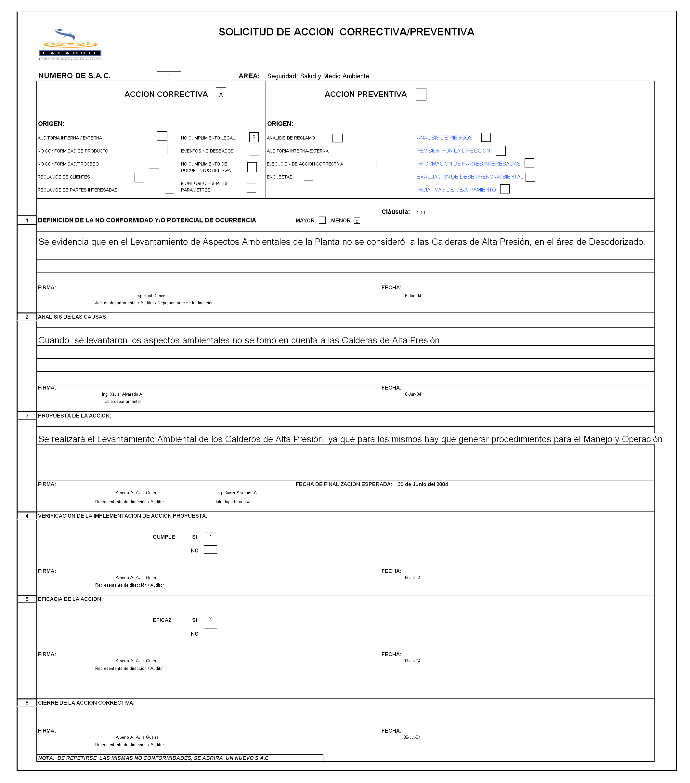
SOLICITUD DE ACCION CORRECTIVA / PREVENTIVA.
4.5.3 CONTROL DE LOS REGISTROS

La Planta La Favorita establece y mantiene actualizados procedimientos documentados para identificar, acceder, clasificar, archivar, mantener y disponer de los registros relativos al Sistema de Gestión Ambiental.

Los registros son mantenidos para demostrar que se han cumplido los requisitos establecidos y que el sistema ambiental es efectivo. Los registros de los subcontratistas están incluidos.

Todos los registros son legibles, archivados y conservados de forma que puedan encontrarse fácilmente, en instalaciones que provean condiciones ambientales que prevengan su daño o deterioro y eviten su pérdida. Si así se estableciese en el contrato, los registros están a disposición del cliente o su representante durante un período de tiempo convenido, para que pueda hacerse una evaluación.

Los registros pueden presentarse en cualquier tipo de soporte, tal como papel o medios electrónicos es responsabilidad de cada área la creación, control y organización de los registros.

CONTROL DE INFORMES RELACIONADOS AL SISTEMA DE GESTION.

Los informes son una clase especial de registros, que no guardan formato, pero deben ser controlados de acuerdo a los lineamientos del presente procedimiento, tomando en cuenta que no se codifican y su identificación es por nombre del informe.
Los informes para el Sistema de Gestión Ambiental son:
- De auditoria
- De análisis del desempeño ambiental
- De monitoreo ambiental
- De cumplimiento de objetivos
- De comunicaciones de partes interesadas
- De revisión del SGA.
- Cumplimiento del programa de gestión Ambiental
- Informe de impactos generados y emergencias, etc.

A continuación presentamos la utilización del formato propuesto en este Manual para los Registros Ambientales del Sistema de la Planta La Favorita.

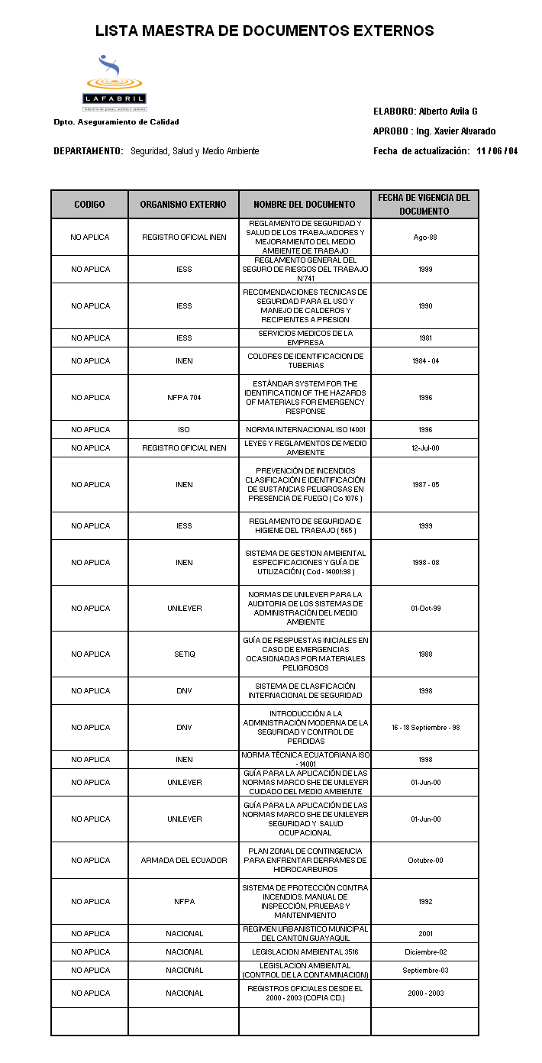
LISTADO MAESTRO DE DOCUMENTOS EXTERNOS
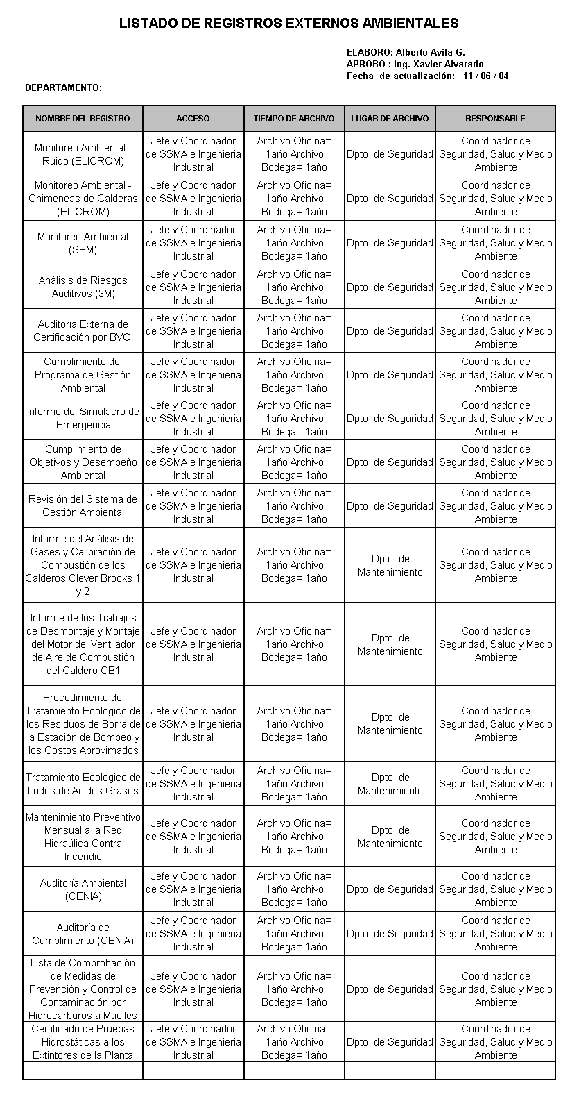
LISTADO DE REGISTROS EXTERNOS AMBIENTALES
    - AUDITORÍA INTERNA

La Planta La Favorita establece y mantiene actualizado el procedimiento para realizar auditorias internas que determinan si el sistema de Gestión Ambiental:

Está conforme con las actividades planificadas, con los requisitos de la Norma ISO 14001: 96 y con los requisitos del Sistema de Gestión Ambiental establecido.

Se ha implementado el SGA y se mantiene adecuado.

Las auditorias internas del SGA son programadas en función del estado y la importancia de las áreas a auditar (Plan Matriz y Programa de Auditoria), así como los resultados de las auditorias anteriores y son realizadas por personal independiente de aquellos que tienen responsabilidad directa sobre la actividad a auditar.

Los resultados de la auditoria son registrados y transmitidos al personal responsable del área auditada quienes deben implantar oportunamente las acciones correctivas relacionadas con las deficiencias puestas de manifiesto durante la auditoria. Los resultados de las auditorias internas del SGA forman parte de los datos utilizados en las actividades de revisión por la dirección.

Las actividades de seguimiento de las auditorias verifican y registran la implantación y efectividad de la acción correctiva aplicada.

Los auditores del Sistema de Gestión Ambiental deben ser calificados, mediante su formación, entrenamiento y experiencia (En trabajo.)

Documento de Referencia:
Procedimiento para Realizar Auditorias Internas.
Procedimiento para Calificar Auditores Internos.
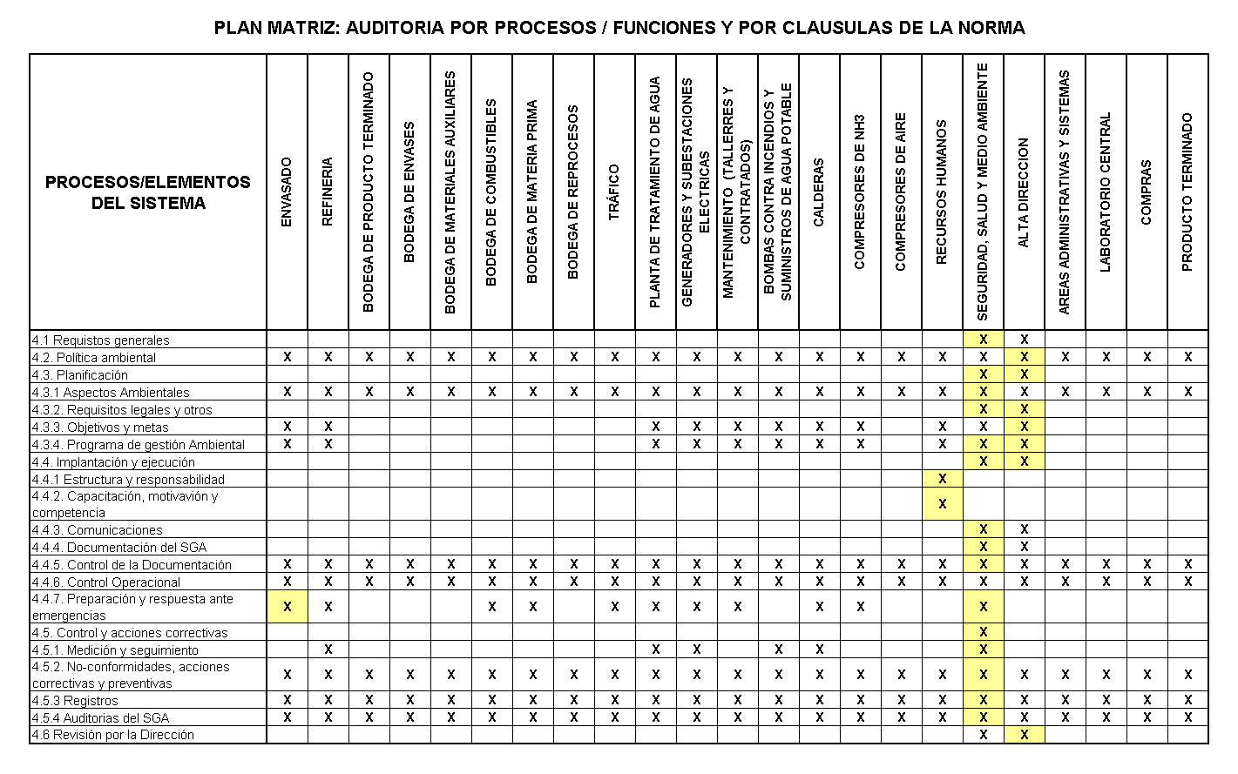
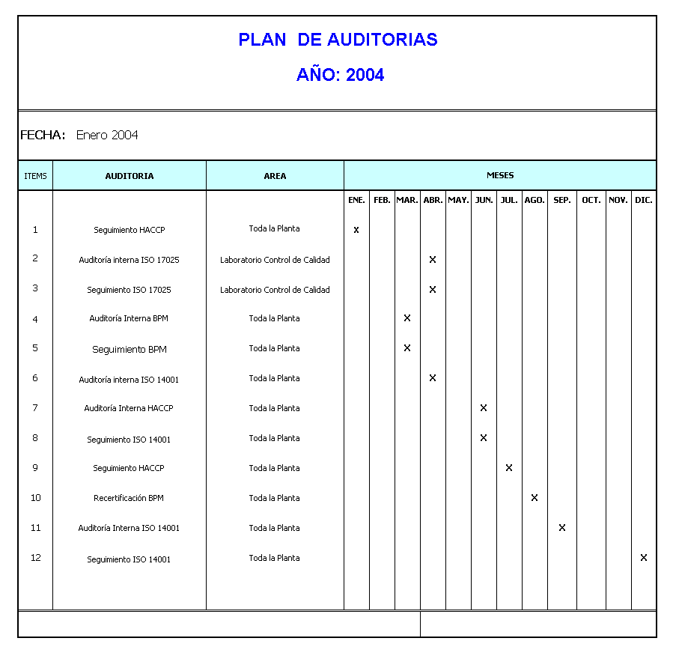
PLAN DE AUDITORIAS 2004 – PLANTA LA FAVORITA
4.6 REVISION POR LA DIRECCION

Para realizar la revisión del sistema de Gestión Ambiental, la Gerencia de Planta cuenta con la participación del representante de la Dirección del Sistema. La revisión se realiza por lo menos una vez al año, asegurando su conveniencia adecuación y eficacia para cumplir con los requisitos de la norma ISO 14001, así como políticas, objetivos y metas de gestión definidos.

La Revisión del Sistema se realiza con la siguiente información:
- Resultado de auditorias
- Comunicación de partes interesadas
- Desempeño de los procesos y conformidad del producto
- Desempeño de los indicadores ambientales
- Resultado de los monitoreos ambientales
- Estado de las acciones correctivas y preventivas
- Acciones de seguimiento de revisiones previas por la dirección
- Cambios que podrían afectar al sistema
- Recomendaciones para la mejora

Documento de Referencia:

- Procedimiento para realizar la Revisión del Sistema de la Planta La Favorita.

LISTA DE DISTRIBUCION

- Gerente de Producción.
- Gerente de Ingeniería y Mantenimiento.
- Jefes y/o Coordinadores de Áreas

ACTUALIZACIONES

REVISIÓN Nº | FECHA | MODIFICACIONES | CAUSA DE MODIFICACIONES
1 | 05-Enero-2004 |  | Actualización de documentos adaptados al nuevo procedimiento para elaborar, controlar documentos y registros

